РОССИЙСКАЯ ФЕДЕРАЦИЯ
Городской округ Истра Московской области
Муниципальное дошкольное образовательное учреждение Центр развития ребенка
«Павлово-Слободский» (МДОУ ЦРР «Павлово-Слободский»)
Юр. адрес: 143581 Российская Федерация, Московская область, г. Истра, с.Павловская Слобода, ул. Октябрьская, стр. 50, тел.: 8-498 31-9-11-20, istr_crr_14@mosreg.ru

Интегрированное занятие по ФЭМП
в старшей группе
«Как Баба – яга Новый год хотела испортить»

Подготовила: Захарова Е.В.

Декабрь, 2021 год

Программное содержание: выявить полученные знания, представления, умения, которые дети получили за полугодие;
совершенствовать умение находить место числа в числовом ряду, считать в прямом и обратном порядке до 10; решать задачи на сложение и вычитание;
совершенствовать знания о геометрических фигурах и форме предметов;
закрепить знания о частях суток, названии зимних месяцев, временах года. Ориентировании в пространстве.
Развивающие задачи:
развивать мыслительные операции, внимание, умение ориентироваться в пространстве;
развивать у детей любознательность, взаимопомощь, навыки самооценки;
развивать логическое мышление, зрительную память, связную речь.
Воспитательные задачи:
воспитывать самостоятельность, умение понимать задачу и выполнять её;
воспитывать инициативность, аккуратность, интерес к занятиям по ФЭМП.
Интеграция образовательных областей:
познавательное, речевое, художественно – эстетическое, физическое развитие.
Оборудование: конверты для детей с раздаточным материалом, плакат со следами, рисунок с избушкой Бабы – яги, геометрические фигуры (квадрат, треугольники, овал, прямоугольник, круги), кукла Баба – яга, пеналы, тетрадный лист в клетку, рисунок с бочкой.

Ход занятия
- Организационный момент
Дети встают в круг. (приветствие)
С добрым утром! С новым днём!
С новым солнцем за окном!
Утро доброе встречай,
День хороший начинай!
- Назовите, какое сегодня число. Оно двузначное. Первый знак – цифра 2, второй знак – цифра 2. (показать)
- Назовите месяц.
- К какому времени года относится этот месяц?
- Назовите зимние месяцы.
- Какое время года наступит за зимой, весной, летом, осенью?
- Назовите день недели. Вспомните их по порядку.
- Посмотрите в окно и опишите сегодняшний день.
- К какому празднику готовимся мы и наша страна?
2. Основной момент.
- Я вчера приготовилась к занятию и хотела сделать с вами открытку к Новому году. Сложила шаблоны в коробку, а сегодня её не нашла. Только вот этот предмет. Что это?
- Как вы думаете, кто над нами так пошутил?
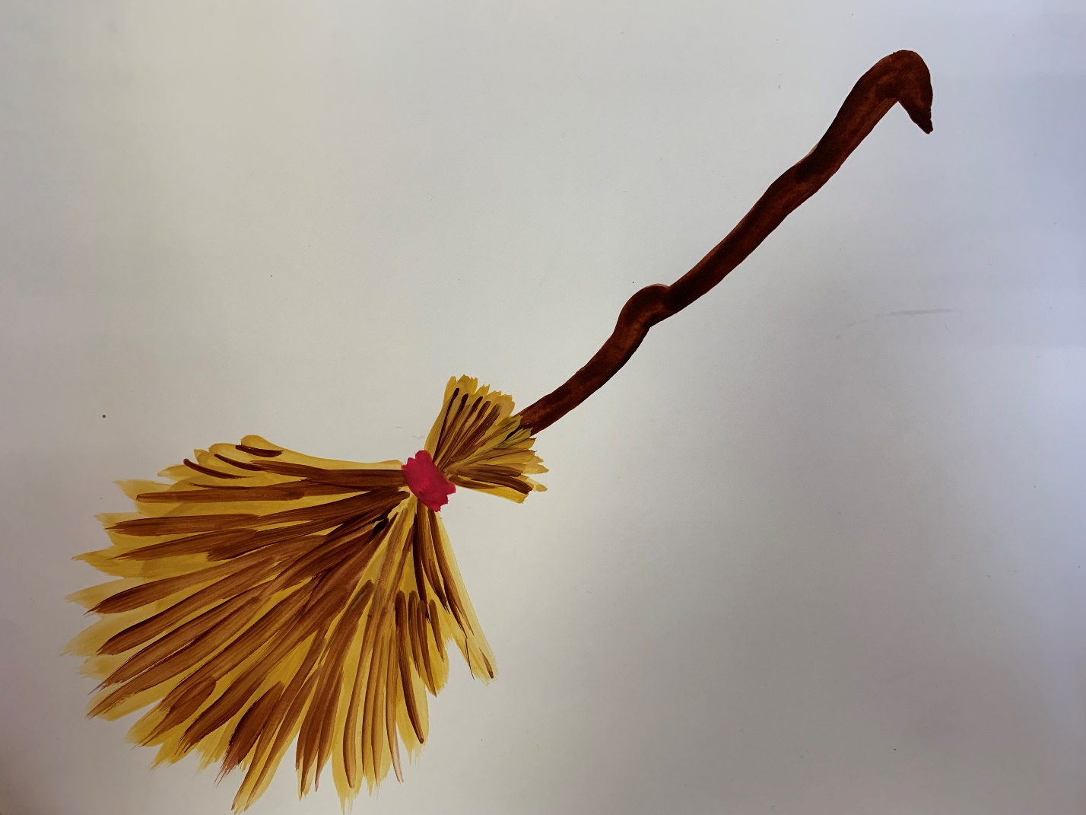
- В каких сказках мы читали про Бабу – ягу?
- А вот и она сама. Давайте спросим её, зачем она это сделала?
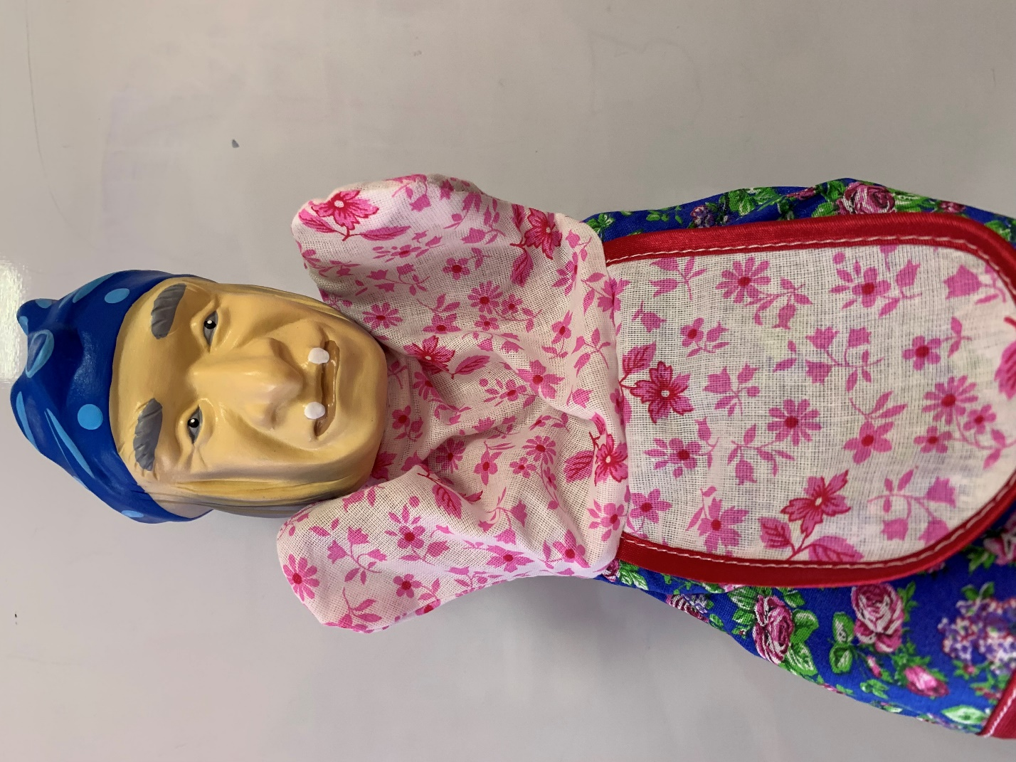
«Я расстроена, сердита,
Не могу я веселиться.
Скоро праздник – Новый год,
К вам приедет Дед Мороз.
А меня он не позвал
И подарка не прислал.
Вот и я похулиганю –
Вас без праздника оставлю.
Спрятала я ваш сюрприз,
Это будет мой каприз.
Будете его искать,
Мои задания выполнять.»
- Будем ребята, искать нашу открытку? (Да). Тогда начинаем. Давай нам задания Баба – яга, постараемся их выполнить.
Задание 1.
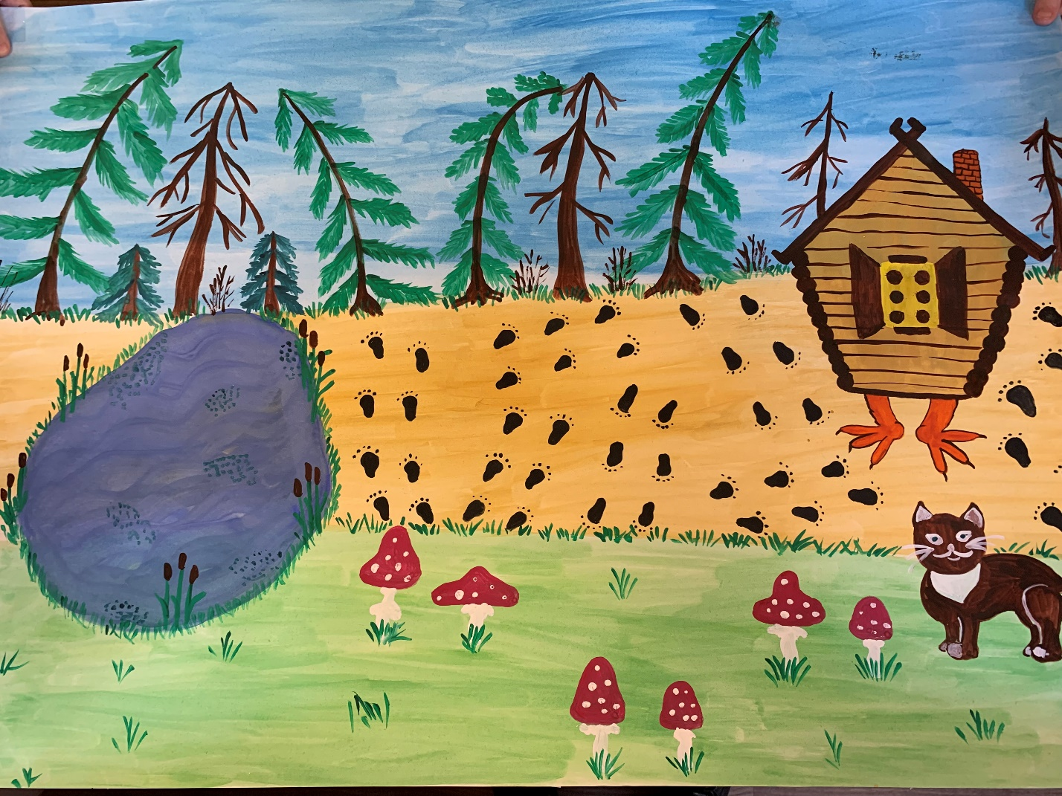
« В лесу стоит моя избушка.
Просто так к ней не пройти –
Нужно мостик возвести»
- На столе лежат конверты. Найдите с цифрой 1. В нём лежат полоски, выложите их на стол. Будем с вами изобретать мост.
- Все полоски одинаковые? Чем отличаются? ( разные по цвету и по длине)
- Построим из них мост. Положим полоски горизонтально, начиная от самой короткой и заканчивая длинной.
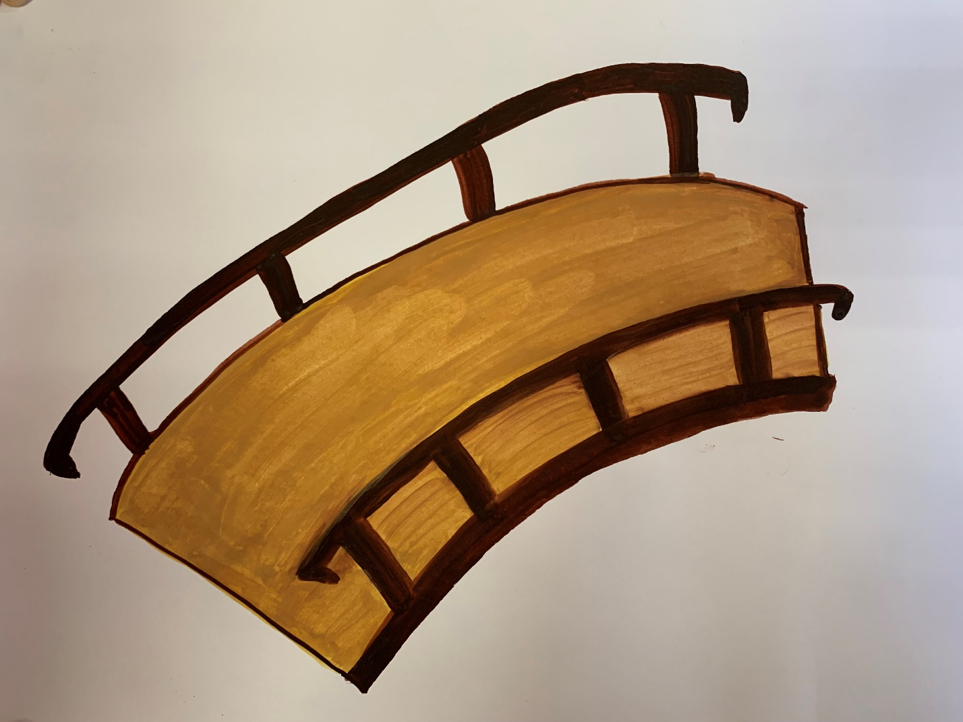
Задание 2.
« Мост построили, прошли,
Но дорожку не нашли.
Я запутала следы,
Вам к избушке не дойти»
( на доске плакат со следами, на каждом из них цифра)
Игра «Найди место в ряду»
- Какое число при счёте стоит между числами 3 и 5, 7 и 9, 1 и 3, 4 и 6.
- Назовите соседей числа: 6, 2, 4, 9.
- Какое число больше 3 на 1, больше 5 на 1, меньше 4 на 1, меньше 6 на 1.
Задание 3.
«Вот к избушке подошли,
Но в неё вам не войти.
На крылечке кот сидит,
Он мой домик сторожит».
Игра « Правильно ли это?
- утром солнышко встаёт
- по утрам нужно делать зарядку
- нельзя умываться по утрам
- днём светит луна
- утром дети идут в детский сад
- ночью люди обедают
- вечером люди ужинают
- в неделе семь дней
- за понедельником следует среда
- после субботы наступает воскресенье
- перед пятницей был четверг
- всего пять времён года
Задание 4.
«Там в углу моей избушки
Грибочки прячутся в кадушке.
Вы их быстро сосчитайте
И свой ключик забирайте»
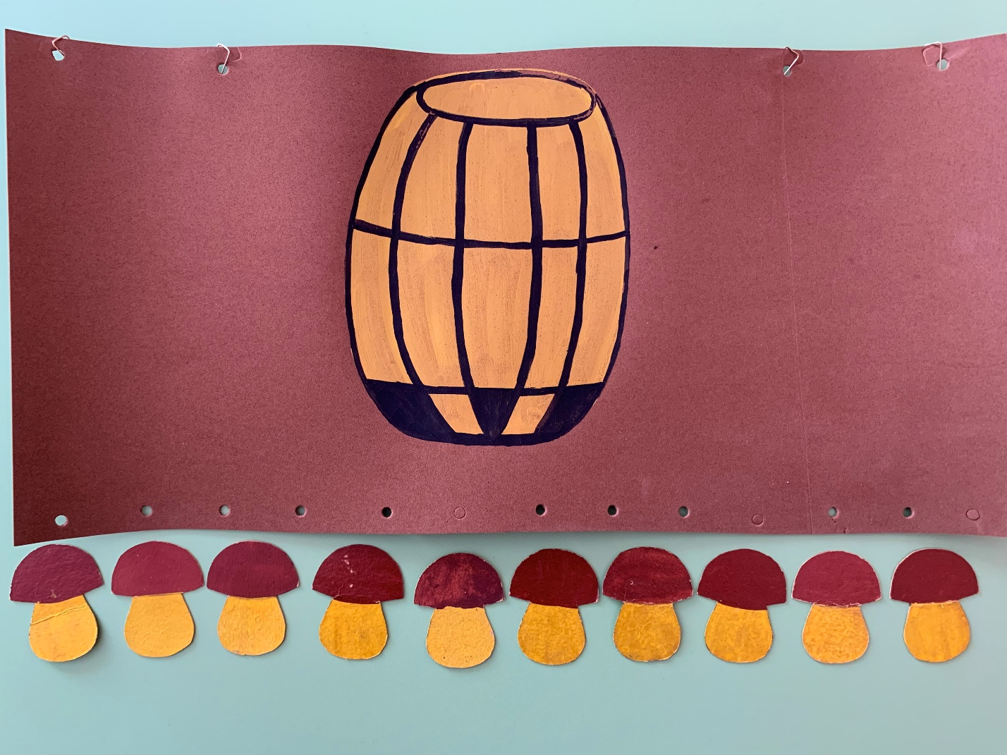
( счёт в прямом и обратном порядке от 1 до 10)
- Мы устали, отдохнём
И снова на задание пойдём.
Физкультминутка
Я на улицу иду,
Свежим воздухом дышу.
Наберу в ладонь снежок,
Ловко сделаю комок.
Правой ручкой размахнусь,
Брошу – сильно удивлюсь:
«Далеко летит комок!»
Дальше я теперь пойду
И ещё снежок возьму.
Ловко сделаю комок,
Левой ручкой размахнусь,
Брошу – сильно удивлюсь:
«Далеко летит комок».
Отряхну я рукавички,
Шарф поправлю, нос потру
И быстрей домой пойду.
Задание 5.
«Ключ так просто не отдам,
Я задание вам дам.
Нарисуйте ключ такой же
И коробочку откройте».
(графический диктант)
- Найдите конверт с цифрой 2. В нём лежит листочек в клетку. Возьмите простой карандаш и выполняйте задание, следуя от чёрной точки.
( 1 кл. вверх, 6 кл. вправо, 2 кл. вверх, 2 кл. вправо, 4 кл. вниз, 2 кл. влево, 1 кл. вверх, 4 кл. влево, 1 кл. вниз, 1 кл. влево, 1 кл. вверх, 1 кл. влево)
Задание 6.
« Что ж, добрались до ключа,
Но не выпущу вас я.
Дверь избушки заперта.
Чтобы вам её открыть –
Задачку надобно решить».
- Найдите на столе конверт с цифрой 3. Положите перед собой карточки с цифрами. Послушайте задачу Бабы – яги и поднимите карточку с нужной цифрой.
1.На крыльце сидит щенок,
Греет свой пушистый бок.
Прибежал ещё один
И уселся рядом с ним. (2)
2.В класс вошла Маринка,
А за ней Аринка,
А потом Игнат.
Сколько стало ребят? (3)
3.День рожденья у меня,
Подарили мне коня,
Два мяча, вертушку.
Сколько у меня игрушек? (4)
4.Пять ребят в футбол играли,
Одного домой позвали.
Он в окно глядит, считает:
«Сколько их в футбол играет?» (4)
5.6 лисичек мы собрали,
3 в дороге потеряли.
И теперь у нас смотри
Всех грибов осталось…(3)
3.Заключительная часть.
«Вы, ребята, молодцы!
Все задания прошли.
Непременно в Новый год
Чудеса случаются.
Все коварные герои
В добрых превращаются!
И теперь я для детей
Испеку ватрушки,
Пирожки да калачи,
Маковые плюшки!
С Новым годом, ребята!»
- Понравилось вам выполнять задания Бабы – яги? Откроем нашу коробку и посмотрим, из чего мы будем изготавливать нашу открытку (квадрат, треугольники, прямоугольник, овал, круги).
- Назовите эти предметы одним словом. (геометрические фигуры).
- Молодцы! На этом наше занятие окончено.
Уборка рабочих мест.

